北大附中河南分校2015-2016学年上学期九月考试试卷
高二数学
考试时间120分钟 满分 150分
一、选择题：（本大题共12小题，每小题5分，满分60分. 在每小题给出的四个选项中，只有一项是符合题目要求的）.
1．已知全集U=R，实数a、b满足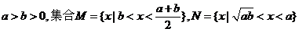，则集合等于（ ）
A． B．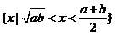
C. 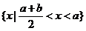 D．
2.若数列的前n项和 则等于（ ）

A 18 B 19 C 20 D 21
3．如果等差数列{a_{n}}中,a₃+a₄+a₅=12,那么a₁+a₂+…+a₇=( )
(A)14 (B)21 (C)28 (D)35
4．下列命题
①命题“若，则”的逆否命题是“若，则”．
②命题
③若为真命题，则、均为真命题．
④“”是“”的充分不 必要条件.
其中真命题的个数有（ ）
A．1个 B．2个 C．3个 D．4个
5. 已知等差数列{a_{n}}中，|a₃|=|a₉|，公差d<0，S_{n}是数列{a_{n}}的前n项和，
则( )
(A)S₅>S₆ (B)S₅<S₆ (C)S₆=0 (D)S₅=S₆
6. 已知变量x,y满足约束条件则目标函数z=3x-y的取值范围是( )
(A)［-,6］ (B)［-,-1］ (C)［-1,6］ (D)［-6,］

7．已知a>0,b>0，a+b=2,则的最小值是( )
(A) (B)4 (C) (D)5

8. 等比数列{a_{n}}中，若log₂(a₂a₉₈)=4，则a₄₀a₆₀等于( )
(A)－16 (B)10 (C)16 (D)256
9．已知数列{a_{n}}满足log₃a_{n}+1=log₃a_{n+1}(n∈N*)且a₂+a₄+a₆=9，则的值是( )
(A)-5 (B)- (C)5 (D)
10. 已知双曲线mx²-ny²=1(m>0,n>0)的离心率为2，则椭圆mx²+ny²=1的离心率为( )
11.在中，已知，最大边与最小边的比为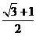，则三角形的最大角为（ ）
A B C D
12. 以F₁(-1,0),F₂(1,0)为焦点且与直线x-y+3=0有公共点的椭圆中，离心率最大的椭圆方程是( )

二、填空题：（本大题共4小题，每小题5分，满分20分）
13. 已知F₁,F₂分别是椭圆 (a>b>0)的左、右焦点，以原点O为圆心，OF₁为半径的圆与椭圆在y轴左侧交于A,B两点，若△F₂AB是等边三角形，则椭圆的离心率等于________________

.14 ..过抛物线的焦点F的直线l交抛物线于A,B,两点，交准线于点C若，则直线AB的斜率为________________

15．若当x>1时不等式恒成立，则实数m的取值范围是______.
16. 有下列命题
①若，则；
②直线的倾斜角为45°，纵截距为-1；
③直线与直线平行的充要条件是且；
④当且时，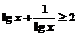；
⑤到坐标轴距离相等的点的轨迹方程为；
其中真命题的是_______________
三、解答题：(本大题共5小题，满分60分. 解答须写出文字说明，证明过程或演算步骤. )
17. （本小题满分10分）
在中, 角A、B、C的对边分别为、、.若的外接圆的半径,且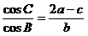, 分别求出B和b的大小.

18．（本小题满分12分）
等差数列{a_{n}}中，2a₁+3a₂=11，2a₃=a₂+a₆-4，其前n项和为S_{n}.
(1)求数列{a_{n}}的通项公式.
(2)设数列{b_{n}}满足其前n项和为T_{n}，求证：(n∈N*).

19．（本小题满分12分）设{a_{n}}是等差数列，{b_{n}}是各项都为正数的等比数列，且a₁=b₁=1,a₃+b₅=21,a₅+b₃=13.
(1)求{a_{n}},{b_{n}}的通项公式. (2)求数列{}的前n项和S_{n}.
20．（本小题满分12分）已知集合A={y|y=x²-x+1,x∈[,2]},B={x|x+m²≥1}.若“x∈A”是“x∈B”的充分条件,求实数m的取值范围.

21. （本小题满分12分） 已知双曲线的中心在原点，焦点F₁，F₂在坐标轴上，离心率为且过点
(1)求双曲线的方程.
(2)若点M(3，m)在双曲线上，求证：=0.
(3)求△F₁MF₂的面积.
22. （本小题满分12分）设F1、F2分别是椭圆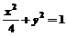的左、右焦点.
(1)若P是该椭圆上的一个动点，求$\vec{{\text{PF}}_{1}}⋅\vec{{\text{PF}}_{2}}$的最大值和最小值；
(2)设过定点M（0，2）的直线与椭圆交于不同的两点A、B，且∠AOB为锐角（其中O为坐标原点），求直线的斜率的取值范围.

宇华教育集团焦作校区2015-2016学年上学期九月考试试卷
高二数学(适用宏志班）参考答案
一．选择题：

1D 2B 3C 4C 5 D 6A 7C 8C 9A 10B 11A 12C
二．填空题：13 ； 14 ； 15. 16. ②③
三．解答题
17. 由正弦定理：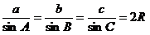 得 ，
，．
代入 得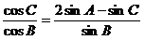．
整理得
即
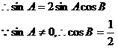又
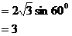
18．(1)2a₁+3a₂=2a₁+3(a₁+d)=5a₁+3d=11，
2a₃=a₂+a₆-4，
即2(a₁+2d)=a₁+d+a₁+5d-4，得d=2，
则a₁=1,故a_{n}=2n-1.
(2)由(1)得S_{n}=n²,∴
=
=，
=.
19.(1)设{a_{n}}的公差为d,{b_{n}}的公比为q,则依题意有q>0且解得
所以a_{n}=1+(n-1)d=2n-1, b_{n}=q^{n-1}=2^{n-1}.
(2),
, ①
2S_{n}= ②
②-①,得S_{n}=
=2+2×,
=.
20. y=x²-Error: Reference source not foundx+1=(x-)²+,∵x∈[Error: Reference source not found,2],∴Error: Reference source not found≤y≤2,
∴A={y|≤y≤2}.由x+m²≥1,得x≥1-m²,
∴B={x|x≥1-m²}.∵“x∈A”是“x∈B”的充分条件,∴A⊆B,
∴1-m²≤Error: Reference source not found,解得m≥或m≤-Error: Reference source not found,
故实数m的取值范围是(-∞,-]∪[,+∞).
21. (1)∵e=∴可设双曲线方程为x²-y²=λ(λ≠0).
∵过点P∴16-10=λ,即λ=6.∴双曲线方程为x²-y²=6.
(2)方法一：由(1)可知，双曲线中a=b=
∵点M(3,m)在双曲线上，∴9-m²=6,m²=3.
故∴MF₁⊥MF₂.
方法二：∵=,
∴=
∵M(3,m)在双曲线上，∴9-m²=6，即m²-3=0.
(3)△F₁MF₂的底|F₁F₂|= △F₁MF₂的边F₁F₂上的高h=|m|=,
22．解法一：
（1）易知，，所以，，设P，则
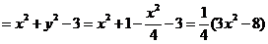
因为，
故当，即点P为椭圆短轴端点时，有最小值－2；
当，即点P为椭圆长轴端点时，有最大值1.
解法二：
（1）易知，，，
所以，，设P，则
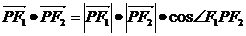
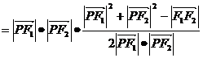
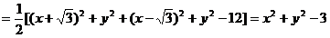
（以下同解法一）.
（2）显然直线不满足题设条件.
可设直线：，A（），B（）
联立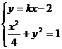，消去，整理得：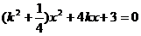
∴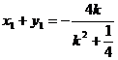，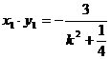
由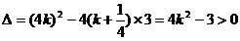得：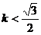或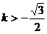 ①
又
∴
又
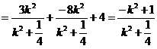
∵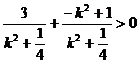，即，∴ ②
故由①②得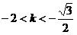或

